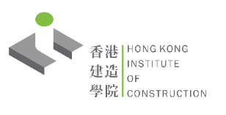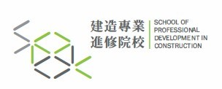

Our ref 本會檔號 : Model.Ref

Model.CourseName

**補考通知書**

敬啟者：

　　本學院已收到　閣下申請補考上述課程，有關補考詳情安排如下：

考試地點： Model.ReExamVenue

|  |  |  |  |
| --- | --- | --- | --- |
| 考試內容 | 考試日期 | 考試時間 | 備註 |
| (i) **短答題**：  5題選答4題(包括1題必答題)，佔總分40%  (ii) **選擇題**：  40題，必須全部作答，佔總分60% | Model.ReExamDay-Model.ReExamMonth-Model.ReExamYear  (星期Model.DateOfWeek) | Model.AMPM  Model.TimeFrom時  至  Model.TimeTo時  (Model.TotalTime小時) | (i) Model.CourseName考試，以100分為滿分，Model.PassRQModel.PassUnitRQ或以上為合格。  (ii) 考生必須於考試時間10分鐘前到達考試地點。  (iii) 考生必須攜同身份證正本，以便監考員核對考生身份。 |

　　如有任何疑問，請致電Model.EnquiryFirstPhone或電郵Model.EnquiryFirstEmail與Model.EnquiryFirstName聯絡。

　　此致

Model.StNameCn

[Model.ApplicationNumber]

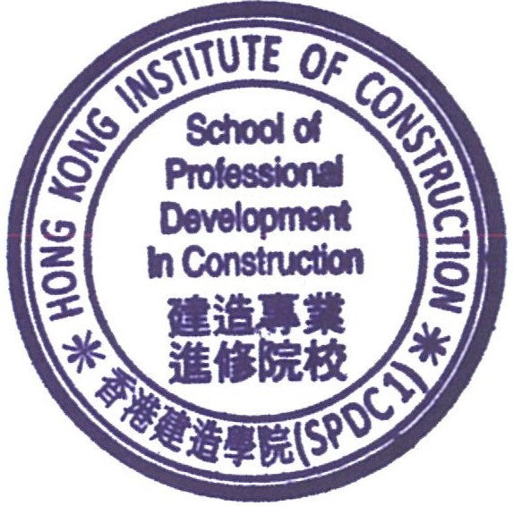

建造專業進修院校

Model.EmailSentYear年Model.EmailSentMonth月Model.EmailSentDay日